Sistemas embarcados

Folha de dados

Março/2022

GER-TEC-20220323

Versão 1.0

Sumário

1 Índice de Revisões 4

2 Marca, modelo e funcionalidades 5

3 Especificações Técnicas 5

3.1 Características elétricas 5

3.2 Características mecânicas 5

4 Circuitos de aplicação 6

5 Modelos de simulação 6

# Índice de Revisões

|  |  |  |  |  |
| --- | --- | --- | --- | --- |
| **Data** | Versão | **Autor** | **Aprovador** | **Descrição** |
| 29/03/2022 | 1.0 | Bernardo Bonzoumet James | Clayton J. A. Silva | Versão para uso |
|  |  |  |  |  |
|  |  |  |  |  |
|  |  |  |  |  |
|  |  |  |  |  |
|  |  |  |  |  |
|  |  |  |  |  |
|  |  |  |  |  |
|  |  |  |  |  |
|  |  |  |  |  |

# Marca, modelo e funcionalidades

O Display de 7 segmentos Catodo Comum HS-5161AS é um display de LED composto por 7 segmentos e um ponto decimal de LED catodo comum. Display de 7 segmentos Catodo Comum é amplamente utilizado em projetos que necessitam de simples exibição de caracteres alfanuméricos.

# Especificações Técnicas

A primeira parte da folha de dados apresentará uma descrição das especificações técnicas mais relevantes do dispositivo com foco na aplicação a ser desenvolvida. As seções seguintes apresentam cada tópico em que as especificações devem ser estruturadas, sem prejuízo da inclusão dos itens porventura necessários para tratar as especificidades de cada componente.

## Características elétricas

A folha de dados deve apresentar uma síntese das características elétricas mais importantes do componente. São normalmente informações relevantes:

* Tensão e corrente típicas de operação do segmento: (1,8V – 12mA)
* Tensão e corrente limites de operação do segmento: (5V – 20mA)

## Características mecânicas

A folha de dados deve apresentar uma síntese das características mecânicas mais importantes do componente. São normalmente informações relevantes:

* Pinagem: (10 pinos sendo os pinos 3 e 8, GND como especificado na figura)

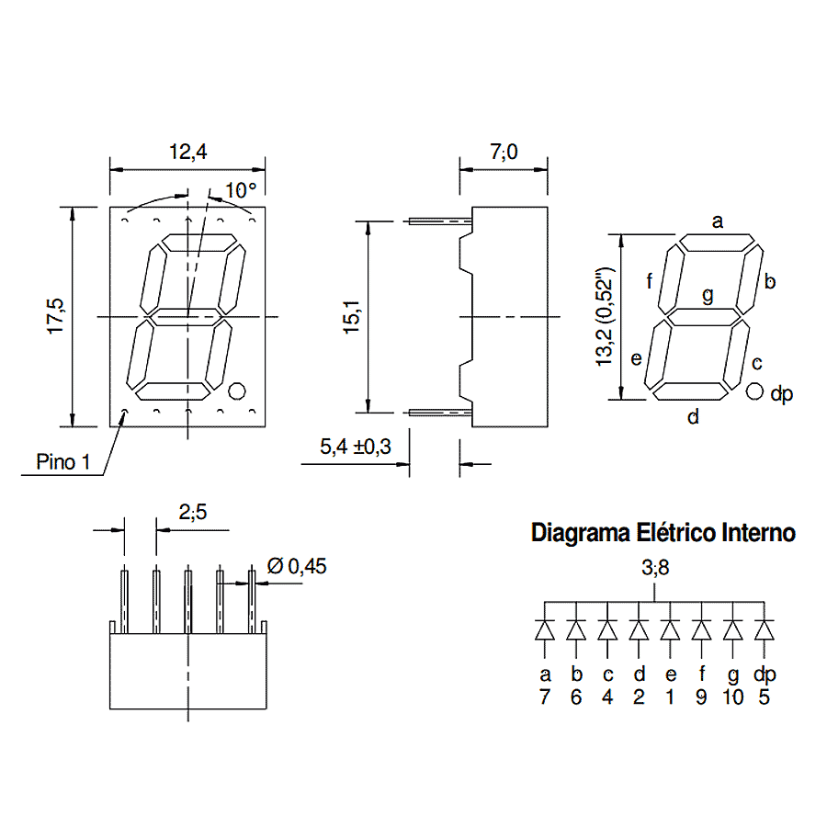

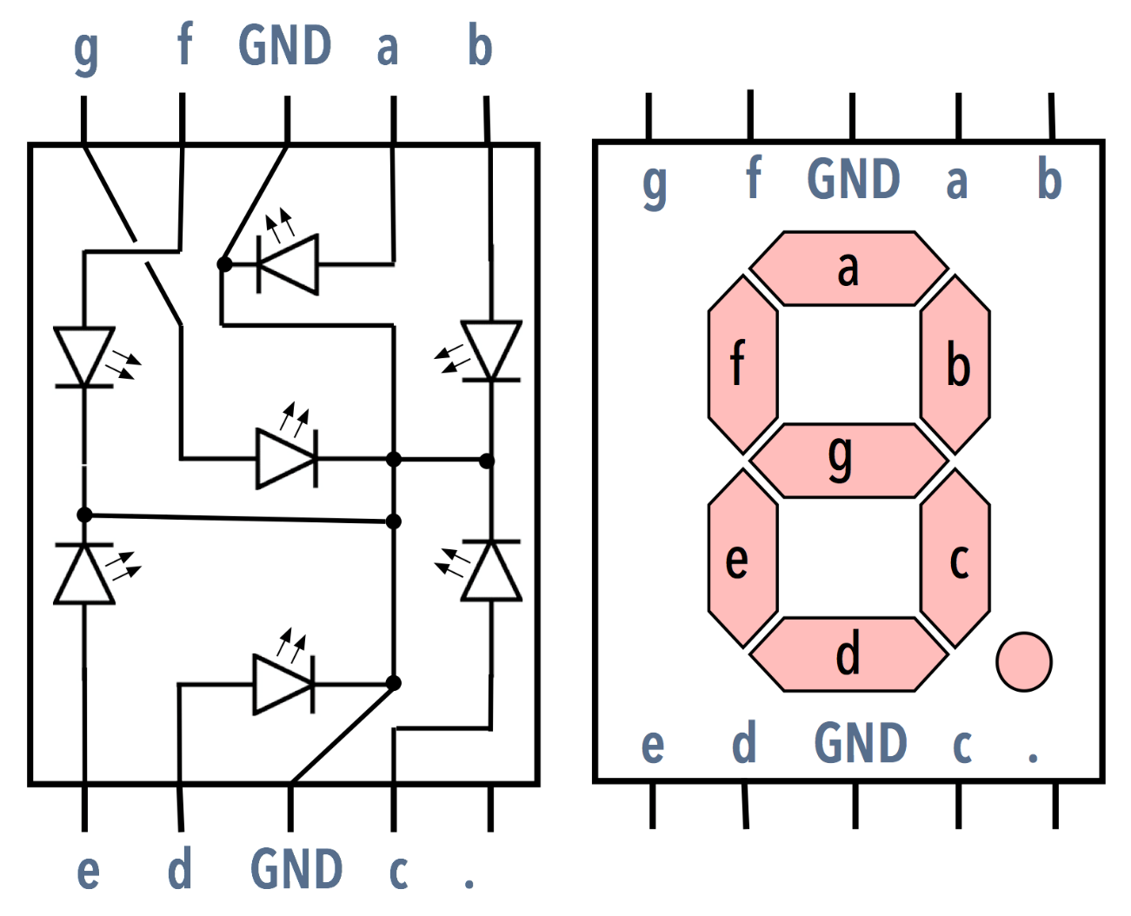Figura – Pinagem do componente

# Circuitos de aplicação

Apresentar, quando for o caso, os circuitos recomendados para utilização do componente. Lembrar que os circuitos podem variar de fabricante para fabricante. Similarmente às seções anteriores, se necessário, apresentar a figura ilustrativa do circuito.

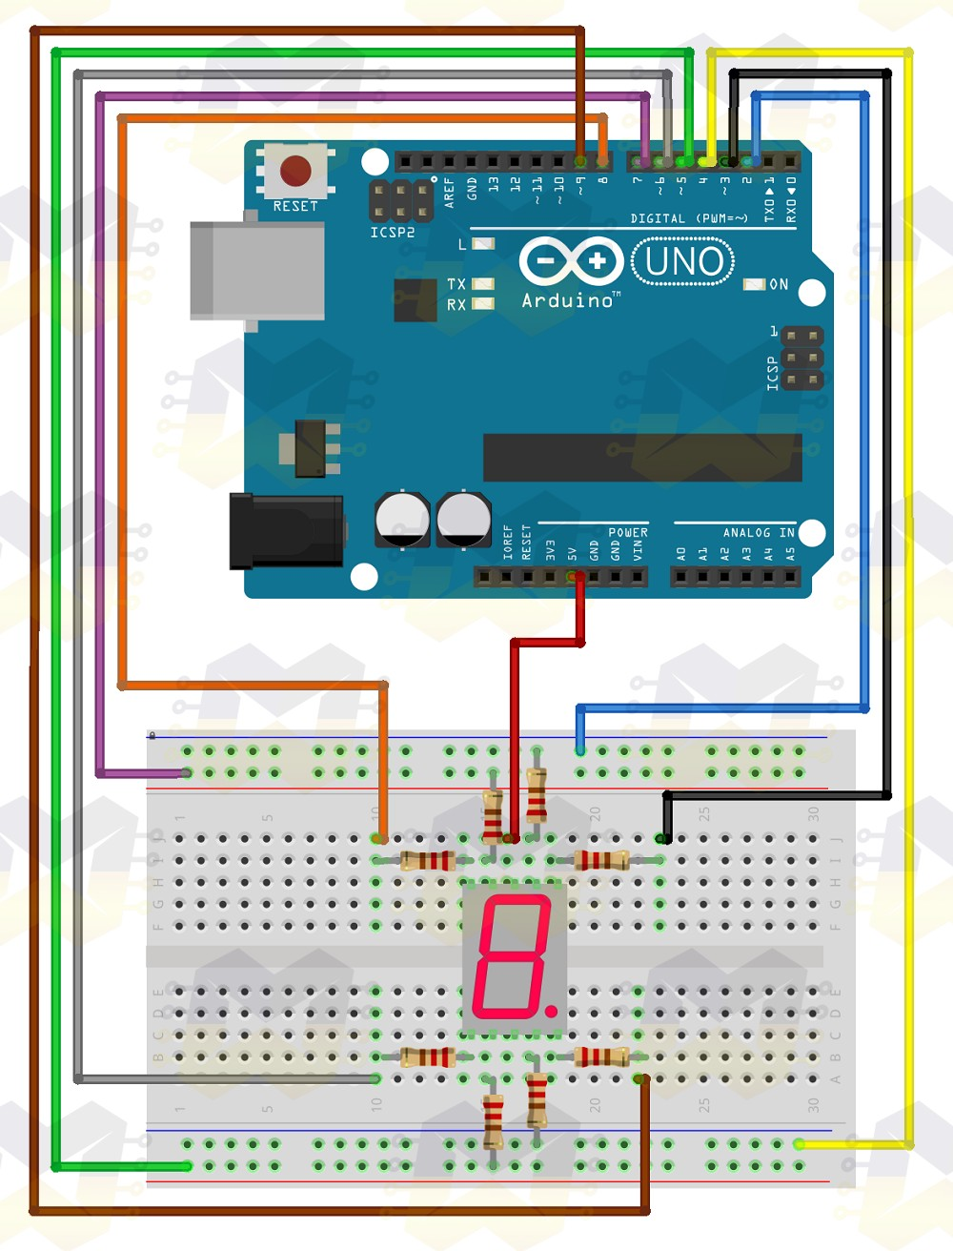Figura – Circuitos recomendados

# Modelos de simulação

Apresentar uma lista de modelos de simulação disponíveis para Proteus e outras ferramentas de simulação, indicando os sites de *download*, conforme apresentado abaixo.

|  |  |
| --- | --- |
| *Ferramenta* | *Link para download* |
| ... | ... |
| ... | ... |